ВВЕДЕНИЕ
Жизнедеятельность гидробионтов, и в особенности микроскопических обитателей водоемов, в значительной степени определяет формирование химического состава воды, обеспечивает круговорот веществ в водоеме и сложные явления самоочищения. Деятельность микроорганизмов оказывает кардинальное влияние на процессы биологической очистки сточных вод и обработки осадков. Немаловажную роль играют микроорганизмы и в процессах водоподготовки.
Умелое управление технологическими процессами обработки воды, связанными с деятельностью микроорганизмов, возможно лишь при условии знания основ микробиологии и современных методов бактериологического анализа. Именно поэтому программа дисциплины "Микробиология" включает теоретический курс и лабораторные занятия.
Теоретический курс делится на две части. В первой студенты знакомятся с общими вопросами микробиологии и гидробиологии. Лабораторные занятия по этой части курса предусматривают ознакомление с техникой микроскопирования и микробиологического анализа, приобретение студентами навыков практической работы с микроорганизмами, закрепление и углубление теоретических знаний по морфологии отдельных групп микроорганизмов.
Во второй части курса студенты должны изучить состав микронаселения природных, питьевых и сточных вод, основные закономерности развития биохимических процессов в
природных водоемах и на очистных сооружениях водопровода и канализации. Эта часть курса дополняется лабораторными работами по изучению методик санитарно-бактериологического анализа природных и сточных вод и методов биологического контроля за работой очистных сооружений.
Цель данных методических указаний - помочь студентам выполнить лабораторные работы.
МИКРОБИОЛОГИЧЕСКАЯ ЛАБОРАТОРИЯ
Микробиология вносит большой вклад в развитие методов очистки природных и сточных вод. Микроскопические размеры тела, одноклеточное строение, высокие скорости обмена веществ и размножения, большая изменчивость и адаптационная способность - все эти особенности сделали микробов вездесущими. Для их изучения применяются специфические методы, учитывающие перечисленные особенности микроорганизмов, а также свойство некоторых из них вызывать заболевания у человека, животных и растений.
В природе микроорганизмы встречаются сообществами, представленными множеством видов с различными типами обмена веществ.
Современная микробиологическая лаборатория должна иметь рабочие и подсобные помещения, а также оборудование и приборы, позволяющие использовать различные приемы для изучения микроорганизмов. Рабочие комнаты должны быть светлыми, стены и пол - отделаны материалом, позволяющим производить влажную уборку и дезинфекцию. Лабораторные помещения оборудуются шкафами и полками для хранения аппаратуры, посуды, красок и реактивов, столы покрываются пластиком или линолеумом.
Рабочие помещения: для микроскопии - комната или бокс для посевов, центрифужная - для биохимических исследований.
К подсобным помещениям относятся: автоклавная, моечная, комната для стерилизации сред и уничтожения отработанного материала, материальная - для хранения реактивов, посуды и хозинвентаря.
Бактериологические боксы должны быть оборудованы ультрафиолетовыми лампами - излучателями, уничтожающими микроорганизмы в воздухе и на поверхности предметов. Обязательно наличие в лаборатории газовых и спиртовых горелок.

ОБЩИЕ УКАЗАНИЯ К РАБОТЕ В МИКРОБИОЛОГИЧЕСКОЙ ЛАБОРАТОРИИ
Общим правилом при работе в микробиологической лаборатории должно быть соблюдение чистоты и порядка. За каждым студентом на весь период практических занятий закрепляется постоянное рабочее место с материалами и оборудованием в зависимости от темы занятий. Студент работает с одним и тем же микроскопом и несет ответственность за его сохранность.

Правила работы и техники безопасности в микробиологической лаборатории
1. Запрещается входить в лабораторию в верхней одежде и класть на столы посторонние вещи (сумки, портфели и т.д.).
2. Разрешается работать в халате и шапочке (косынке) для защиты одежды и волос от загрязнения микроорганизмами.
3. Рабочее место во время занятий должно содержаться в чистоте.
4. В ходе работы бактериологические петли и иглы обеззараживаются в пламени горелки. Использованные шпатели, предметные и покровные стекла помещаются в банки с дезинфицирующим раствором.
5. В случае попадания исследуемого материала на руки, стол, халат или обувь немедленно проводится дезинфекция под контролем преподавателя.
6. В лаборатории категорически запрещается принимать пищу. Не допускаются лишние хождения, резкие движения и посторонние разговоры (особенно при посеве микроорганизмов).
7. После окончания работы столы дезинфицируют, использованный материал и другие предметы сдают лаборанту, моют руки с мылом.
В микробиологической лаборатории работа ведется с применением электронагревательных приборов, газовых и спиртовых горелок, фиксаторов, растворителей и т.п., что может привести к возникновению пожара. Возгорание может произойти и при стерилизации сухим жаром посуды, обернутой в бумагу. Поэтому лаборатория должна быть оснащена следующими противопожарными средствами: пожарным рукавом, ящиком с песком, шерстяным одеялом, огнетушителями.

Неотложная медицинская помощь в лаборатории
При ранении стеклом необходимо очистить рану, смазать ее йодом и перебинтовать поврежденное место.
При термических ожогах первой и второй степени обожженное место следует поместить под струю холодной воды, затем присыпать питьевой содой или сделать примочки растворами 2 %-ной питьевой соды или 5 %-ным перманганатом калия. Лучшим средством для примочек является 96 %-ный этиловый спирт, так как он одновременно обеззараживает и обезболивает.
При ожогах кислотами и щелочами пораженный участок промывают большим количеством холодной воды и накладывают примочки: при ожогах кислотой - 2%-ный содовый раствор, при ожогах щелочью - слабый раствор уксуса.

КОНТРОЛЬНЫЕ ВОПРОСЫ
1. Как организована и оснащена микробиологическая лаборатория?
2. Каковы правила работы и техники безопасности в микробиологической лаборатории?
3. Назовите причины пожаров в микробиологической лаборатории. Как можно потушить пожар в микробиологической лаборатории?
4. Какая неотложная помощь может быть оказана в лаборатории при ожогах?

Лабораторная работа № 1
УСТРОЙСТВО СОВРЕМЕННОГО СВЕТЛОПОЛЪНОГО МИКРОСКОПА И ПРИЕМЫ МИКРОСКОПИРОВАНИЯ
Цели работы: ознакомиться с устройством современного светлопольного (исследование в светлом поле) микроскопа; освоить правила обращения с микроскопом, настройку освещения и приемы микроскопирования.
Оборудование и материалы: различные модели микроскопов, осветители, предметные и покровные стекла, флаконы с иммерсионным маслом, водоросли, стакан с дезинфицирующей жидкостью.
Устройство микроскопа
Все современные светлопольные микроскопы состоят из двух главных частей: механической и оптической (рис. 1.1).

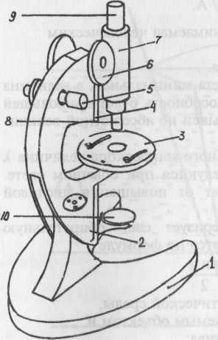
:
1- основание штатива;
2- коробка с микроорганизмом;
3 предметный столик;
4- тубусодержатель;
5- микрометрические винты;
6- макрометрические винты;
7- тубус;
8- объектив;
9- окуляр;
10- зеркало

Рис. 1.1. Общий вид микроскопа
Механическая часть микроскопа состоит из подковообразного основания штатива, коробки с микромеханизмом, предметного столика, тубусодержателя и тубуса, макро- и микрометрических винтов.
Оптическая часть микроскопа включает объективы и окуляры, вставленные в тубус микроскопа, а также осветительную систему, состоящую из зеркала. Все части оптической системы строго центрированы относительно друг друга.
Основной, наиболее важной частью оптической системы микроскопа являются объективы, от которых зависит собственно увеличение микроскопа, разрешающая способность и четкость изображения. При внешнем осмотре объектива видна только линза, обращенная к препарату. Это так называемая фронтальная линза.
Разрешающая способность объектива определяет в конечном итоге разрешающую способность микроскопа и обозначает то наименьшее расстояние между двумя точками, на котором просматриваются какие-либо детали.
Величина разрешающей способности определяется по формуле:
$$d=\frac{λ}{A}$$
Где: λ- длина волны света, воспринимаемая человеческим глазом;
А - числовая апертура объектива.
В случае, когда длина волны света минимальная, а величина А максимальная, разрешающая способность будет наибольшей по физическому смыслу и наименьшей по абсолютной величине.
Для условий работы светлопольного микроскопа величина λ постоянна, так как объекты исследуются при обычном свете. Разрешающая способность зависит от повышения числовой апертуры.
Числовая апертура А характеризует светособирательную
способность объектива и определяется по формуле:
$$A=n×\text{sin}\frac{α}{2}$$
где n - показатель преломления оптической среды, находящейся между исследуемым объектом и фронтальной линзой объектива;
$\frac{α}{2}$ - половина отвесного угла объектива.
Важно, чтобы величина n была максимальной. Повысить ее можно, применяя различные среды с n близким n стекла. Это кедровое масло (n = 1,52), глицерин (n = 1,4), вода (n = 1,3).
Объективы бывают сухие и погруженные (иммерсионные). На оправе объективов обозначается даваемое ими увеличение: для сухих объективов - 8^{х}, 40^{х}; для иммерсионных - 60^{х}, 90^{х}. При работе с сухими объективами между фронтальной линзой объектива и предметным стеклом находится воздух; при работе с иммерсионными объективами в это пространство помещают вышеуказанные оптически прозрачные иммерсионные жидкости.
Наибольшая разрешающая способность объектива получается при использовании кедрового масла (рис. 1.2).
Окуляры - непосредственное продолжение "линз" человеческого глаза. Они вкладываются в верхнюю часть тубуса микроскопа и дают дополнительное увеличение изображения предмета, получаемого от объектива. На оправе окуляров указывается их увеличение 7^{х}, 10^{х},15^{х},20^{х}
.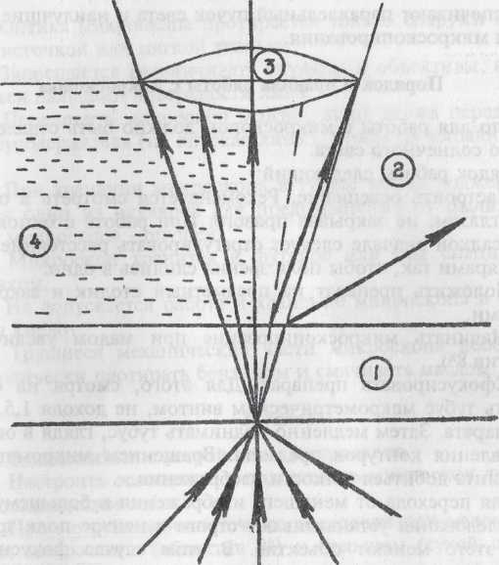
Рис. 1.2. Ход лучей в сухой и иммерсионной системах:
1 - предметное стекло (увеличение n = 1,52); 2 - воздух (n = 1,0); 3 - линза; 4 - масло (n = 1,51)
Общее увеличение микроскопа равняется произведению увеличений объектива и окуляра:
$$D=\text{kV}$$
Теоретически микроскоп может дать увеличение в 2000^{х} и более раз. Но предел полезного увеличения достигает 1400^{х}, так как при превышении этой границы возникают помехи, приводящие к оптическим ошибкам.
Зеркало, входящее в осветительное устройство подвижно закреплено, имеет вогнутую и плоскую стороны. При работе без конденсора используют вогнутую сторону, с конденсором - плоскую.
Специальные осветители, имеющие точечный источник света, обеспечивают параллельный пучок света и наилучшие условия для микроскопирования.

Порядок и правила работы с микроскопом
Место для работы с микроскопом должно быть отдалено от прямого солнечного света. Порядок работы следующий:
1. Настроить освещение. Рекомендуется смотреть в окуляр левым глазом, не закрывая правого. При работе с бинокулярной насадкой вначале следует отрегулировать расстояние между окулярами так, чтобы поля зрения слились в одно.
2. Положить препарат на предметный столик и закрепить клеммами.
3. Начинать микроскопироваиие при малом увеличении (объектив 8^{х}),
4. Сфокусировать препарат. Для этого, смотря на стену, опустить тубус макрометрическим винтом, не доходя 1,5...2 см до препарата. Затем медленно поднимать тубус, глядя в окуляр,
до появления контуров предмета. Вращением микрометрического винта добиться четкости изображения.
5. Для перехода от меньшего изображения к большему, объект исследования устанавливают строго в центре поля зрения. После этого меняют объектив. В этом случае фокусировка
микроскопа на препарат не изменяется и позволяет проводить дальнейшее изучение при большом увеличении.
6. При переходе к работе на иммерсионном объективе после установки объекта в центре поля зрения тубус микроскопа поднимают на расстояние 2...3 см от предметного стекла и стеклянной палочкой наносят на объект каплю иммерсионного масла. Затем иммерсионный объектив осторожно опускают в масло, не допуская прикосновения к поверхности стекла. Глядя в окуляр, медленно поднимают объектив и фокусируют на препарат таким же образом, как указано в п. 4.
7. При смене препарата или окончании работы тубус приподнимают, препарат снимают. В случае использования иммерсии фронтальную линзу объектива протирают мягкой тканью, смоченной бензином, затем вытирают досуха.

Уход за микроскопом и его хранение
1. Оптика микроскопа протирается только снаружи волосяной кисточкой или мягкой тканью.
2. Запрещается развинчивать окуляры и объективы, а также касаться пальцами поверхности линз.
3. Переносить микроскоп можно, лишь держа перед собой за тубусодержатель (не опуская линз!), чтобы не выпали окуляры.
4. При хранении микроскопа в тубусе всегда должен находиться один из окуляров для предохранения от пыли, а сам тубус микроскопа - опущен.
5.Микроскоп хранится в футляре, или под специальным колпаком.
6. Не допускается работа и хранение микроскопа в присутствии кислот.
7.Трущиеся механические части микроскопа необходимо периодически протирать бензином и смачивать маслом.
Задание
1.Ознакомиться с устройством микроскопа.
2.Настроить освещение и подготовить микроскоп для работы в подходящем свете.
3.Просмотреть одноклеточные водоросли при малом увеличении микроскопа (объектив 8^{х}) и большом (сухой объектив40^{х}).
Форма отчетности
Представить тетрадь с зарисованными объектами, указав увеличения, при которых проводилось микроскопирование.

Лабораторная работа № 2
ПОДГОТОВКА К МИКРОБИОЛОГИЧЕСКОМУ АНАЛИЗУ
Цель работы - ознакомиться с методами подготовки к бактериологическому анализу, принципами и методами стерилизации, подготовки посуды к стерилизации, приготовлению и разливу питательных сред для культивирования микроорганизмов.
Оборудование и материалы: колбы, чашки Петри, пипетки, пробирки, водяная баня, колбы со средой МИА, спиртовки, ванна, марля, бумага, ножницы.
Подготовка к бактериологическому анализу заключается в стерилизации микробиологической посуды, приготовлении, стерилизации и разливе питательных сред для культивирования микроорганизмов.

Методы стерилизации
Помещение для проведения микробиологических работ, а также оборудование и посуда должны быть чистыми и не содержать каких-либо микроорганизмов. Для этого их подвергают специальной обработке - стерилизации. Стерилизация - это полное уничтожение микроорганизмов и их спор из любого материала. В качестве стерилизующих выбирают такие бактерицидные агенты, под воздействием которых гибнут все вегетативные клетки и споры микроорганизмов, но не возникает проблемы удаления ингибирующего фактора из отработанного материала.
Чаще всего применяют стерилизацию под действием высоких температур. Гибель микроорганизмов при этом наступает вследствие денатурации клеточных белков, разрушения осмотических барьеров клеток, нарушения равновесия ферментативных реакций и т.д.
Стерилизация под воздействием высоких температур осуществляется различными способами: прокаливанием в пламени горелки, кипячением, пастеризацией, сухим или влажным жаром, насыщенным паром под давлением (автоклавирование).
Прокаливанием в пламени горелки стерилизуют бактериологические петли, иглы, кончики пинцетов и некоторые другие металлические предметы, а также края колб, пипеток, пробирок при бактериологических работах.
Стерилизацию кипячением проводят в специальном металлическом стерилизаторе. Здесь стерилизуют шприцы, ножницы, скальпели, резиновые перчатки, пробирки и т.п.
Стерилизация сухим жаром осуществляется в сушильных шкафах (рис. 2.1, а). Максимальная температура в сушильном шкафу достигает 200 °С. Чаще всего в таких шкафах стерилизуют стеклянную посуду (пробирки, пипетки, воронки, стаканы, колбы Эрленмейера, Бунаена и др.). Перед стерилизацией посуду моют и сушат. Колбы и пробирки закрывают специально сделанными ватно-марлевыми пробками, чашки Петри объединяют по две-три и заворачивают в один пакет из бумаги, В широкий конец пипетки перед стерилизацией закладывают небольшой клочок ваты (для предохранения жидкости от загрязнения воздухом во время работы). Затем пипетки плотно заворачивают в бумагу, нарезанную полосками шириной 4 см и длиной 57...70 см. Обмотку начинают с нижней части пипетки (носика) и заканчивают у конца с ватным фильтром. Затем завернутые пипетки объединяют по 10-15 штук и заворачивают в один пакет. Пакеты подписывают, указывая количество и объем пипеток. Подготовленную таким образом посуду стерилизуют сухим жарок: при температуре 160 °С -2 ч, 165°С - 1 ч, 180°С - 40 мин, 200°С - 10... 15 мин. Следует иметь в виду, что уже при 170 °С бумага и вата желтеют, а при более высокой температуре обугливаются.
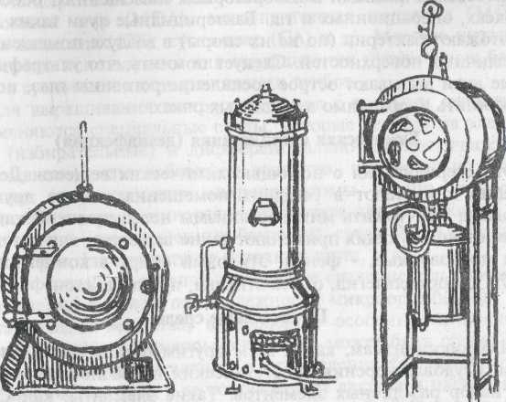

Рис. 2.1. Оборудование для стерилизации: а - сушильный шкаф; б - аппарат Коха; в - автоклав

Стерилизация влажным жаром (текучим паром) производится в аппарате Коха (рис. 2.1,6). Таким способом стерилизуют, главным образом, питательные среды (для культивирования микроорганизмов), свойства которых изменяются при температурах выше 100 °С.
Стерилизация влажным жаром под давлением производится в автоклавах - герметически закрывающихся толстостенных аппаратах (рис. 2.1,в). В автоклаве создается повышенное давление, насыщенный пар нагревается свыше 100 °С.
К работе с автоклавами допускаются лица, прошедшие специальное обучение. В этих аппаратах стерилизуют различные материалы, посуду и питательные среды, не изменяющие своих свойств при температурах выше 100 °С.

Стерилизация облучением
Такая стерилизация производится специальными ультрафиолетовыми лампами в лабораторных помещениях, особенно в боксах, операционных и т.д. Бактерицидные лучи таких ламп уничтожают бактерии (но не их споры) в воздухе помещений и с различных поверхностей. Следует помнить, что ультрафиолетовые лучи вызывают острое воспаление роговицы глаз, поэтому работать необходимо в защитных очках.

Химическая стерилизация (дезинфекция)

Это стерилизация с помощью химических веществ. Дезинфекцию применяют в больших помещениях, когда другими методами уничтожить микроорганизмы невозможно. В качестве дезинфицирующих применяют такие вещества, как галогены и их производные, - фенол, этиловый спирт в концентрации 50...70 °, формальдегид, окись этилена, пропиолактон.

Питательные среды

Микроорганизмам, как и всем другим организмам, для питания и удовлетворения энергетических потребностей необходим набор различных элементов. Такие элементы, как С, N, Н, Р, О, S, Ca, Mg, К, Fe, требуются в относительно больших количествах, другие же - Zn, Mn, Со, Мо, Cu - в малых дозах (достаточно следовых количеств). Кроме того, микроорганизмам нужны некоторые готовые органические соединения (витамины, отдельные аминокислоты и т.д.). К этим веществам относятся такие, способность синтезирования которых некоторыми микроорганизмами утрачена.
Для выращивания и развития микроорганизмов в лабораторных условиях создаются питательные (культуральные) среды, содержащие необходимый набор органических и минеральных веществ. Различные микроорганизмы используют для питания различные соединения N, С, Р и других элементов, поэтому правильный подбор состава среды имеет большое значение, так как обеспечивает возможность выделения микроорганизмов из мест обитания, получения чистых культур, изучения их морфологии и биохимических особенностей, а также дает возможность определить качество воды с точки зрения ее эпидемической опасности, диагностировать инфекционные заболевания и т.п.
В лабораторных условиях используют питательные среды, которые удовлетворяют потребности в питании многих микроорганизмов. Такие среды называют общеупотребительными, или стандартными. Это мясопептонный бульон (МПБ), мясопептонный агар (МПА), мясопептонная желатина (МПЖ), сусло-желатина (СЖ), суслоагар (СА) и др. Мясные питательные среды используются для выращивания питательных бактерий, а сусловые - для выращивания грибов.
Для выращивания микроорганизмов с особыми свойствами применяются специальные среды, которые делятся на элективные (избирательные) и дифференциально-диагностические. В элективные среды добавляют вещества, избирательно подавляющие сопутствующие микроорганизмы. К ним относятся специальные среды минерального состава для автотрофов, среды с кровью для патогенных бактерий, среда Эшби для азотофиксаторов, где отсутствует источник азота, и др. Дифференциально-диагностические среды используются для определения видовой принадлежности микроорганизмов. В их состав входят вещества, выделяющие особенности исследуемого организма. Примером таких сред может быть среда Эндо, применяемая для выделения и определения бактерий группы пшеничной палочки, в ее состав входят лактоза и насыщенный спиртовой раствор фуксина, обесцвеченный 10 %-ным водным раствором сульфита натрия. Кишечная палочка при росте в такой среде ферментирует лактозу с образованием альдегидов.
Фуксин-сернистая среда преобразуется в альдегид-сернистое соединение с образованием фуксина, который окрашивает колоний пшеничной палочки в красный цвет. Таким образом в среде Эндо можно легко отделить бактерии группы пшеничной палочки от других представителей пшеничной микрофлоры.
По консистенции среды делятся на жидкие и плотные. Плотные среды готовят из жидких, добавляя к ним агар-агар, желатин или гель кремнекислоты (в зависимости от потребности выращиваемого организма). Лучшим гелеобразующим веществом является агар-агар, получаемый из морских водорослей. Это сложный полисахарид, образующий гель с точкой плавления 96... 100°С и температурой застывания 40 °С. Поэтому на агаризованных средах можно культивировать микроорганизмы практически при любой температуре, кроме того, эти среды сохраняют свои свойства при неоднократном плавлении.
Стандартные среды, такие как МПА и Эндо, изготавливают промышленным способом в виде сухих порошков. В лаборатории из порошков готовят среды по рекомендации, указанной на этикетках.
Питательные среды сразу же после приготовления стерилизуют. Для культивирования микроорганизмов их разливают в стерильные пробирки, чашки Петри и другие сосуды.
Разлив сред
Разлив сред производят стерильно в специально оборудованных лабораторных помещениях (боксах, комнатах).
Плотные среды, находящиеся в колбах, бутылях или пробирках, плавят на водяной бане. Затем среду охлаждают до 60 °С (чтобы при соприкосновении не обжигала руки) и разливают в стерильных условиях (в радиусе 10...15 см от центра пламени горелки). Сосуд берут в правую руку, левой рукой, держа пробку между мизинцем и ладонью, осторожно вращательными движениями выливают среду из сосуда. Края сосуда обжигают на пламени горелки. Чтобы не допустить попадания в среду микробов из воздуха, открытый сосуд со средой держат в наклонном положении горловиной в сторону пламени.
При разливе среды в чашки Петри свободными пальцами левой руки приоткрывают чашку также в сторону пламени и выливают в нее питательную среду в количестве 15...20 мл, слегка сдвигая чашку для равномерного распределения среды по всей поверхности чашки.

Посев микроорганизмов и их культивирование
В микробиологии посевом называют внесение микроорганизмов в стерильную среду. Способ посева зависит от консистенции среды, вида засеваемого материала (вода, почва, культура микроорганизмов) и цели исследований. .
Посев должен производиться в стерильных условиях, чтобы не внести в питательную среду посторонние микроорганизмы из воздуха или с окружающих предметов.
Посев из пробирки в пробирку. Зажигают горелку. Пробирки с культурой микроорганизмов и со стерильной средой берут в левую руку так, чтобы они лежали параллельно между указательным и большие пальцами, горловинами и пламенем горелки. В правой руке держат, как карандаш, бактериологическую петлю и прокаливают ее докрасна на пламени. Держа петлю в правой руке, вращательным движением вынимают обе пробки из двух пробирок одновременно и обжигают края пробирок в пламени горелки. Петлю охлаждают, а затем вводят в пробирку с культурой. Снимают небольшое количество клеток с твердой среды, а с жидкой - клетки с жидкостью, образующей пленку на петле. Петлю с клетками микроорганизмов вводят в пробирку со стерильной питательной средой, не касаясь краев и стенок пробирки. Посев на твердую среду производят легким втиранием материала в поверхность среды, не повреждая ее. При посеве в жидкую среду петлю погружают туда или растирают материал на стенке пробирки и смывают жидкой средой, встряхивая пробирку,
После посева обжигают в пламени петлю, а также края пробирок и пробки, затем одновременно в пламени закрывают обе пробирки.
Посев можно производить и при помощи пипетки. Для этого пипетку, освободив из бумажной обертки, обжечь в пламени горелки, после чего набрать определенное количество материала (0,1...1 мл) и перенести в свежую стерильную среду, соблюдая правила стерильности. После посева использованную пипетку помещают в стакан с дезинфицирующей жидкостью (обычно 5 %-ный раствор фенола).
Посев в чашке Петри. Готовят агаровую пластинку в чашках Петри (как при разливе сред). После застывания пластинок среды зажигают горелку и приступают к работе. Все операции выполняют в радиусе 10... 15 см от пламени горелки. Поверхностный посев производят следующим образом: наносят на поверхность среды посевной материал петлей или пипеткой. Затем легкими вращательными движениями распределяют микроорганизмы на поверхности стерильным стеклянным шпателем. При этом чашку слегка прикрывают левой рукой, а в правой держат шпатель. Поверхность пластинки не должна быть повреждена!
Затем чашку закрывают и, перевернув вверх дном, чтобы конденсирующая на крышке вода не размыла посев, ставят в термостат.
Глубинный посев. Материал, содержащий бактерии, вносят пипеткой в стерильную пустую чашку Петри. Затем выливают в чашку расплавленную среду, предварительно охлажденную до 45...50 °С. Далее, слегка вращая чашку на горизонтальной поверхности стола, быстро перемешивают содержимое, не допуская расплескивания, и дают пластинке застыть. Чашку переворачивают вверх дном и ставят в термостат. В таких посевах колонии микроорганизмов будут расти в толще слоя среды.
Культивирование (выращивание) микроорганизмов. Засеянные среды выдерживают в условиях, обеспечивающих рост и развитие микроорганизмов. К таким факторам относятся: температурный режим, влажность, наличие или отсутствие кислорода, свет и т.п.
При микробиологическом анализе природных и сточных вод для выращивания бактерий группы кишечной палочки устанавливается температура 37 °С, для сапрофитной микрофлоры - 20 и 30 °С (в зависимости от цели анализа). Выращивание бактерий осуществляется в аэробных условиях в специальных биологических термостатах. Методы культивирования микроорганизмов на жидких и твердых питательных средах применяют и для количественного определения микробов в исследуемом материале. В этом случае количество посевного материала должно быть точно замерено.
При использовании твердых сред после посева и инкубации засеянных чашек подсчитывают количество выросших колоний. Подсчет ведут с помощью лупы с пятикратным увеличением. Принимая во внимание, объем пробы, взятой для посева, рассчитывают количество микроорганизмов в 1 мл или 1 г исследуемого материала.
Задание
1. Сделать ватно-марлевые пробки к пробиркам и колбам.
Подготовить посуду для стерилизации.
2. . Завернуть в бумагу пипетки и чашки Петри для последующей стерилизации.
3. Растопить среду МПА и разлить в стерильные чашки Петри. После застывания агаровой пластинки сделать поверхностный посев микроорганизмов.
4. Произвести глубинный посев микроорганизмов.

Форма отчетности

Сдать преподавателю подготовленную к стерилизации посуду. На чашках Петри с посевом указать дату проведения опыта и фамилию производившего посев и сдать их преподавателю. Представить тетрадь с записью о проделанной работе.

Лабораторная работа № 3

КОЛИЧЕСТВЕННЫЙ УЧЕТ И ПРИЕМЫ ИЗМЕРЕНИЯ МИКРООРГАНИЗМОВ

Цель работы - овладеть методами измерения объектов под микроскопом. Освоить определение количества микробных клеток в счетных камерах.
Оборудование и материалы: микроскопы с осветителями, окулярные и объектные микрометры, счетные камеры, образцы воды с культурами микроорганизмов, колбы, пипетки, стаканы с дезинфицирующей жидкостью, покровные и предметные стекла.

Препарат «раздавленная капля»

На чистое, обезжиренное предметное стекло пипеткой наносят каплю жидкости с суспензией микроорганизмов. Из плотной среды материал берут бактериологической петлей и помещают в заранее нанесенную на поверхность стекла каплю стерильной воды.
На край капли, находящейся на предметном стекле, ребром опускают покровное стекло и осторожно покрывают им исследуемый материал, избегая образования пузырьков воздуха. Избыток жидкости, выливающийся за пределы покровного стекла, необходимо удалить с помощью полосок фильтровальной бумаги.
Для рассмотрения крупных объектов, например инфузорий-туфелек, приготавливают препарат "раздавленная капля" с покровным стеклом на пластилиновых ножках.
В микробиологической практике часто необходимо знать размеры изучаемых микроорганизмов. Для их измерения пользуются окулярным микрометром, представляющим собой круглую стеклянную пластинку, в центре которой нанесена шкала делений. Каждый миллиметр окуляр-микрометра имеет 10 делений.
Для проведения измерений окуляр-микрометр вставляют в окуляр. Отвинчивают верхнюю линзу окуляра и на его диафрагму помещают окуляр-микрометр шкалой вверх, после чего линзу снова завинчивают. Затем определяют цену деления окуляр-микрометра для каждого увеличения, при котором будет изучаться объект.
Цену делений окуляр-микрометра определяют с помощью объектного микрометра, который представляет собой стеклянную пластинку со шкалой. Цена деления шкалы объект-микрометра равна 0,01 мм. Его помещают на предметный столик микроскопа и рассматривают как препарат, совмещая нуль окулярной линейки с нулем линейки объект-микрометра. Подсчитав, сколько делений шкалы окуляр-микрометра приходится на целое число делений объект-микрометра, определяют цену деления окуляр-микрометра. Например, если на два деления объект-микрометра приходится пять делений окуляр-микрометра, то цена деления шкалы последнего окажется равной = 4 (мкм).
Определив дену деления, снимают объект-микрометр и измеряют длину и ширину клеток микроорганизмов с помощью линейки окуляр-микрометра. При измерении отдельных клеток микробов одного вида возможны вариации, поэтому необходимо измерить несколько клеток и определить пределы колебаний их размеров.
При анализе воды и активного ила часто необходимо знать количество микроорганизмов в единице объема (водорослей, простейших), Для подсчета клеток пользуются специальными счетными камерами.
Счетная камера Горячева устроена следующим образом. На толстом предметном стекле располагаются стеклянные пластинки с выгравированной на них сеткой, а по обеим сторонам от них расположены пластинки, уровень которых на 0,1 мм выше, чем уровень пластинок с сеткой. Достаточно положить на предметное стекло покровное и притереть его, как получится камера глубиной 0,1 мм, разделенная на квадраты с объемом 1/50 мм³. Считают количество клеток в 10 квадратах, т.е. в объеме 1/5 мм³. Предположим, что в этом объеме насчитали 505 клеток, тогда в 1 мл жидкости количество клеток окажется равным: 500/5 х 1000 = 2525000.
Простейшую счетную камеру изготавливают из двух склеенных стекол, в верхнем из которых вырезают квадратное отверстие. Зная размеры квадрата и толщину верхнего стекла, легко подсчитать объем камеры. Для подсчета количества микроорганизмов в такой камере пользуются сетчатым окуляр-микрометром. Существуют также специальные калиброванные пипетки с точно измеренным объемом капли - 0,01 мл. Каплю жидкости помещают на предметное стекло, накрывают покровным и просчитывают количество микроорганизмов, находящихся под микроскопом, с помощью окуляр-микрометра. Подсчет ведется не менее чем в 40 полях зрения. Окончательный расчет количества микроорганизмов (клетки/мл) выполняется по формуле
$$X=K\frac{n}{V}$$

где К - коэффициент, равный G/S;
G - площадь покровного стекла (или камеры), мм²;
S - площадь просчитанного на окуляр-микрометре поля зрения, мм²
n- количество клеток, среднее из 40 полей зрения;
V - объем капли (иди камеры), мл.
Для количественного учета бактерий используют метод прямого счета по Разумову и метод культивирования.
Метод прямого счета заключается в непосредственном подсчете осевших при фильтровании на мембранном фильтре клеток в анализируемой воде или другом субстрате. Обычно применяют мембранные фильтры № 2 и № 3 с размером пор 0,35...0,50 мкм и специальный прибор для фильтрования воды (металлическую воронку с зажимами). Перед фильтрованием металлические части прибора стерилизуют обжиганием (фламбируют). Мембранные фильтры кипятят в дистиллированной воде, при этом вытесняется воздух и удаляются остатки растворителей, использованных при их изготовлении. Фильтры помещают в прибор для фильтрования на металлическую сеточку и прижимают верхней частью прибора. Предварительно под фильтр необходимо положить кружок фильтровальной бумаги, чтобы предохранить от деформации. Фильтровальный прибор вставляют в колбу Бунзена, соединяют с вакуумным насосом (это может быть насос Комовского, водоструйный или другой) и фильтруют. Количество воды для фильтрации зависит от типа водоема, предполагаемого содержания бактерий в воде и диаметра фильтра.
После фильтрования воды фильтр высушивают, окрашивают эритрозином, излишек красителя отмывают. При правильно проведенной отмывке фильтр сохраняет розовый цвет, а бактерии окрашены в ярко-красный цвет. Фильтр снова высушивают и просматривают с масляной иммерсией.
Количество бактерий определяется по формуле
$$N=\frac{\text{Sn}}{\text{sV}}$$

Где: S - фильтрующая площадь прибора, мкм;
s - площадь поля зрения, мкм;
N - количество бактерий в 1 мл пробы;
n - среднее число бактерий, приходящееся на одно поле зрения;
V - объем профильтрованной воды.
Методы культивирования как и методы количественного учета сводятся к посеву испытуемого субстрата на специально подобранных питательных средах, специфичных для определенных микроорганизмов.

Задание

1.Определить цену деления окуляр-микрометра при малом (объектив 8^{х}) и большом (объектив 40х) увеличении микроскопа.
2. Измерить длину и ширину клеток водорослей (по десять клеток одного вида) и определить среднюю величину. Зарисовать объект.
3. Определить количество клеток в 1 мл культуры водорослей с помощью счетной камеры. Записать результат в тетрадь.

Форма отчетности

Представить тетрадь с записями определений цены деления окуляр-микрометра при разных увеличениях, расчетами, рисунками объектов с указанием их длины и ширины, результатами определения количества микроорганизмов в представленной для анализа пробе.

Лабораторная работа № 4
ВОДОРОСЛИ И ГРИБЫ

Цель работы - изучение строения одноклеточных, многоклеточных и колониальных зеленых водорослей, грибов.
Оборудование и материалы: микроскоп, предметные и покровные стекла, иглы, пипетки, промывалка с дистиллированной водой, бактериологические петли, стаканы с дезинфицирующим раствором, стаканы с одноклеточными, колониальными и многоклеточными водорослями; стаканы с грибами.

Общие сведения

Водоросли - группа низших растений, обитающих преимущественно в воде. Эта группа включает несколько типов. В отличие от высших растений водоросли не имеют ни стебля, ни листьев, ни корней.
Характерный признак водорослей - наличие у них зеленого пигмента хлорофилла. Кроме хлорофилла, водоросли могут содержать синий, бурый, красный, оранжевый пигменты. Эти дополнительные пигменты влияют на цвет водорослей и служат важным систематическим признаком. В клетках водорослей осуществляется процесс фотосинтеза, благодаря которому происходит накопление органического вещества.
Основное место обитания водорослей - водоемы, но многие из них обитают в почве. В водоемах водоросли находятся в толще воды, на дне, поселяются на стеблях высшей растительности. Водоросли могут развиваться также в системах водоснабжения и водоотведения.
Как и все клетки растений, снаружи большинство водорослей имеют жесткую оболочку, которая выполняет защитные функции и участвует в регуляции осмотического давления в клетке. В клетках есть одна или несколько вакуолей с клеточным соком. Тело водорослей может состоять из одной или множества клеток, образующих колонии или многоклеточные организмы.
Способы размножения водорослей очень разнообразны. Бесполое размножение осуществляется с помощью спор, образующихся в материнской клетке. У большинства видов водорослей, способных к бесполому размножению, споры подвижны и называются зооспорами. Некоторые водоросли размножаются с помощью неподвижных апланоспор. Вегетативное размножение происходит в результате простого деления у одноклеточных водорослей и за счет распада нитей или колоний у нитчатых и колониальных форм.
При половом размножении происходит слияние двух половых клеток - гамет - с образованием зиготы, дающей затем начало новой особи.
Водоросли подразделяются на несколько типов, из которых в пресных водах наибольшее распространение имеют зеленые, диатомовые и сине-зеленые. Сине-зеленые водоросли иногда называют цианобактериями.
Зеленые водоросли - самый многочисленный тип. Среди зеленых водорослей есть одноклеточные, многоклеточные и колониальные формы.
Зеленые водоросли порядка вольвоксовых широко распространены в мелких стоячих и проточных водоемах и в почве; некоторые виды развиваются в сильно загрязненных местах, например, на полях фильтрации, полях орошения, биофильтрах.
К одноклеточным вольвоксовым водорослям относится хламидомонада, клетки которой имеют шаровидную или эллиптическую форму и подвижны (рис. 4.1,а). Колонии вольвоксовых водорослей представляют собой слизистый шар, образованный 200 и более клетками, похожими по строению на хламидомонаду (см. рис. 4.1,б). Клетки располагаются в один слой, а внутренность шара заполнена слизью. Порядок протококковые зеленые водоросли объединяют одноклеточные или колониальные неподвижные организмы. Простейший представитель протококковых - хлорелла (рис. 4.1,г). В колониях клетки удерживаются либо общей слизью, либо за счет срастания целлюлозных оболочек отдельных клеток.
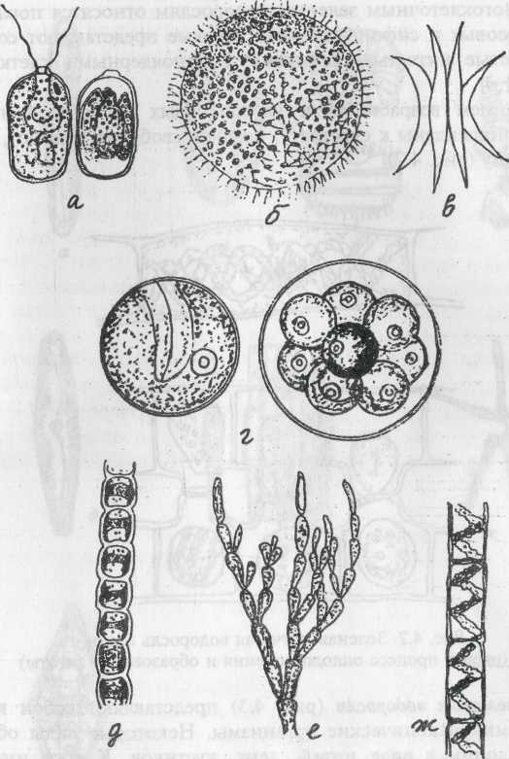

а - Chlamidomonadas (справа клетка с зооспорами);
б - Volvox aureus; в - Scenedesmus acuminatus; г - Chlorella vulgaris (справа клетка с автоспорами); д - Ulothrix zonata; e – Cladophora glomerata; ж - Spirpgira porlicalis
Рис. 4.1. Зеленые водоросли:
К многоклеточным зеленым водорослям относятся порядки улотриксовых и сифонокладовых. Первые представляют собой неветвистые нитчатые организмы с одноядерными клетками (рис. 4.1 д).
В раннем возрасте нити улотриксовых водорослей чаще всего прикреплены к субстрату, позднее свободно плавают, образуя тину (рис. 4.2).
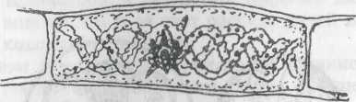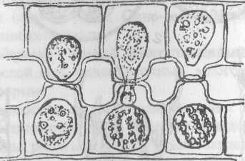

Рис. 4.2. Зеленая нитчатая водоросль Spirogyra (слева процесс оплодотворения и образования зиготы)
Диатомовые водоросли (рис. 4.3) представляют собой клеточные микроскопические организмы. Некоторые виды образуют колонии в виде нитей, лент, кустиков. Клетки имеют размер от 4 до 1500 мк, колонии иногда достигают нескольких сантиметров. Кроме хлорофилла, диатомовые водоросли имеют бурые пигменты, благодаря которым окрашены в желтоватый или темно-бурый цвет. Неблагоприятные условия (замерзание, высушивание) диатомеи переносят в форме покоящихся стадий. Переход в покоящееся состояние не сопровождается образованием специальных клеток, наблюдается лишь частичное или полное обезвоживание цитоплазмы.
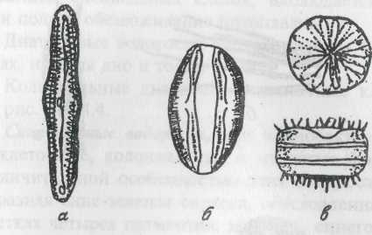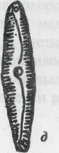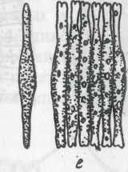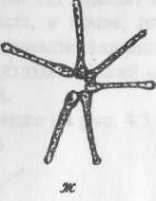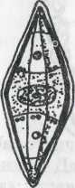З
Рис.4.3.Диатомовые водоросли:
а-Pinullaria nobilis; б -Amphora ovalis; в -Stephanodiscus hantzschii; г –Tabellaria flocculosa;
д - Pinnularia sp.; e - Fragilaria sp.; ж - Acterionella sp;. з - Naviculla sp.

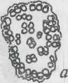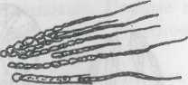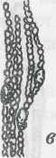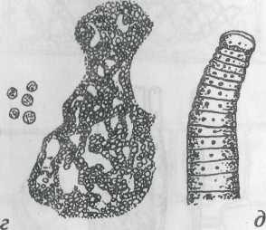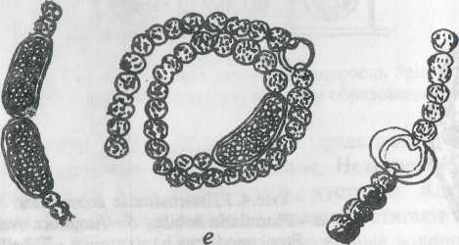
Рис.4.4. Сине-зеленые водоросли (цианобактерии):
а – Coelosphaerium kutzingianum; б - Gloeotrichia pisum; в – Anabaena affinis; г - Microcystis sp.; д - Oscillatoria sp.; e - Anabaena flosaquae (с утолщенными клетками гетероцитами и спорами)
Диатомовые водоросли распространены в основном в водоемах, населяя дно и толщу воды.
Колониальные диатомеи и одиночные клетки изображены на рис. 4.3, 4.4.
Сине-зеленые водоросли, или цианобактерии, включают одноклеточные, колониальные и нитчатые формы (см. рис. 4.4). Отличительной особенностью этих водорослей является своеобразная сине-зеленая окраска, обусловленная присутствием в клетках четырех пигментов: зеленого, синего, красного и желтого. В зависимости от количественных соотношений пигментов меняется и окраска водорослей. Распространены сине-зеленые водоросли (цианобактерии) повсеместно. Их находят в больших и малых, соленых и пресных водоемах, в почве, на скалах, в пустыне и в Арктике. Такое распространение связано с их устойчивостью к воздействию неблагоприятных условий и нетребовательностью к питательным веществам.
Водоросли различных типов представлены также на рис. 4.5. 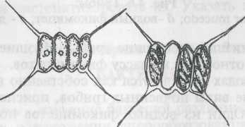
Рис. 4.5. Протококковая водоросль (зеленая) сценедесмус и образование у нее спор

Грибы отличаются от водорослей, прежде всего отсутствием хлорофилла. Для их развития требуются готовые органические вещества: углеводы, спирты, органические кислоты и др. Тело большинства видов грибов состоит из тонких нитей - гиф образующих разветвленную структуру, называемую мицелием. Гифы представляют собой жесткие трубочки, заполненные многоядерной цитоплазмой. Некоторые грибы не имеют мицелиального строения Питаются они поглощая всей поверхностью тела разнообразные органические вещества. Основное местообитание грибов - почва, но некоторые виды живут и в водной среде. Среди грибов много форм паразитирует на водорослях, простейших, рыбах, в организме человека, животных, на высших растениях (рис. 4.6).
В основу систематики грибов положены способы размножения. Типы бесполового размножения очень разнообразны: с помощью спор, путем почкования, обрывками гиф. Бесполое размножение чередуется с половым, которое, как и у всех эукариот, заключается в слиянии двух ядер.
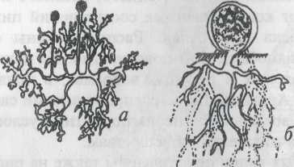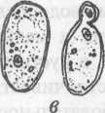

Рис. 4.6. Грибы: а - Mucor mucedo; б -водный фикомицет; в - дрожжи
Различают низшие и высшие грибы. Низшие, или примитивные, грибы относятся к классу фикомицетов.
В пресных водах встречаются как собственно водные грибы, так и некоторые виды почвенных грибов, приспособившиеся к водной среде. Один из водных фикомицетов показан на рис. 4.6,б.
Для почвенных фикомицетов (рис. 4.6,а) характерно образование воздушных гиф.
На очистных сооружениях канализации в основном встречаются плесневые грибы, в водоемах развиваются плесневые грибы, паразитирующие в клетках водорослей и других водных растений.
Ход работы
Изучение зеленых водорослей с использованием микроскопа. На чистое обезжиренное стекло пипеткой наносят каплю суспензии, содержащую одноклеточные или колониальные зеленые водоросли. Многоклеточные зеленые улотриксовые водоросли или плесневые грибы берут бактериальной петлей и помещают в заранее нанесенную на поверхность стекла каплю стерильной воды. На предметное стекло, на край капли ребром опускают покровное стекло и осторожно покрывают им исследуемый материал, избегая образования пузырьков воздуха. При изучении улотриксовых зеленых водорослей при большом увеличении студентам следует обратить внимание на материнские клетки, в которых осуществляется размножение при помощи спор. Другие типы водорослей можно изучать по плакатам и пособиям.
Задание
1. Подготовить микроскоп к работе.
2. Промикроскопировать одноклеточные, колониальные и многоклеточные зеленые водоросли и грибы (объективы 8^{х} и 40^{х}) и зарисовать.
3. Зарисовать по плакатам и пособиям диатомовые и сине-зеленые водоросли.
Форма отчетности
Представить преподавателю тетрадь с записями и рисунками водорослей и систематизировать их. Указать кратность увеличения.
Лабораторная работа № 5
БАКТЕРИИ
Цель работы - изучение бактерий различных форм,их строения, питания, размножения, спорообразования.
Оборудование и материалы: микроскоп, предметные и покровные стекла, иглы, пипетки, промывалка с дистиллированной водой, бактериологические петли, стаканы с дезинфицирующим раствором, стаканы с активным илом, в котором присутствуют нитчатые бактерии.
Общие сведения
У бактерий выделяют три основное формы клетки: сферическую, цилиндрическую и извитую.
Сферические, или шаровидные, бактерии называются кокками (от греч. coccus - ягода). У разных видов бактерий закономерность расположения клеток после деления неодинакова. В зависимости от этого различают:
1) монококки — одиночные клетки;
2) диплококки, группирующиеся попарно, так как деление клетки происходит в одной плоскости;
3) стрептококки, клетки которых также делятся в одной плоскости, но особи не отделяются друг от друга и формируют длинные цепочки;
4) тетракокки, образующие группы из четырех клеток, что обусловлено делением клетки в двух взаимно перпендикулярных плоскостях;
5) сарцины, имеющие вид скоплений кубической формы в результате деления в трех взаимно перпендикулярных плоскостях;
6) стафилококки, делящиеся неправильно в нескольких плоскостях, скопления которых напоминают кисть винограда
(рис. 5.1).
Диаметр шаровидных бактерий не превышает 1...2 мкм.
Цилиндрические, или палочковидные, бактерии, как и кокки, могут быть одиночными, соединяться попарно или в длинную цепочку по три и более клеток. Средняя длина палочковидных бактерий составляет 2...7 мкм при диаметре 0,5... 1 мкм. Однако есть как значительно более крупные формы, так и очень мелкие, величина которых находится на грани видимости в обычные световые микроскопы (ОД...0,2 мкм).
Извитые формы бактерий в зависимости от степени извилистости подразделяют на вибрионы, спириллы и спирохеты. Самые мелкие из них — вибрионы, имеющие вид запятой. Длина клетки вибрионов не превышает 1...3 мкм. Клетки спирилл длинной от 5 до 30 мкм имеют один или несколько завитков. Характерная особенность спирохет — крайне малый диаметр клетки (0,1...0,6 мкм) при относительно большой (5...500 мкм) длине тела. Клетки спирохет имеют вид штопора и покрыты эластичной оболочкой, позволяющей им винтообразно изгибать тело.
Среди бактерий особую группу составляют актиномицеты. Клетки актиномицет способны ветвиться. У некоторых видов переплетение нитей образует мицелий, подобный мицелию гриба. Эти актиномицеты, как и грибы, размножаются спорами. Клетки их имеют признаки и бактерий и грибов, но в отличие от последних, лишены структур свойственных эукариотам.
Клетки других видов (микобактерии) похожи на искривленные палочки с боковыми выростами: размножаются в основном делением (см. рис. 5.1).
Актиномицеты обитают в воде, почве, на растительных и животных остатках. Многие из них, развиваясь в воде, придают ей специфический землистый запах.
Несколько особняком стоят нитчатые бактерии, представляющие собой длинные нити из соединенных вместе палочковидных клеток, покрытых общей тонкой оболочкой - чехлом. Нитчатые бактерии — типичные водные организмы. Нити их имеют толщину в среднем 1...7 мкм. Нитчатые бактерии относятся к числу наиболее крупных, некоторые из них видны даже невооруженным глазом (см. рис. 5.1).

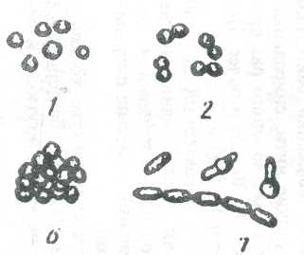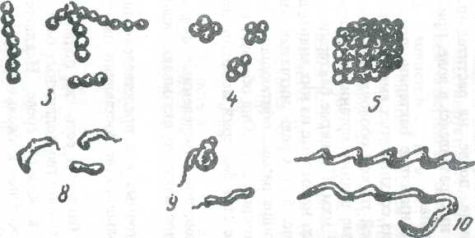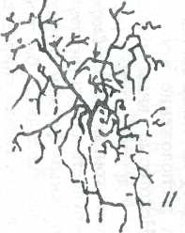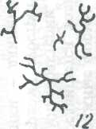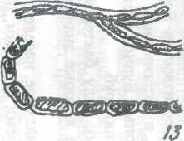

Рис. 5.1. Морфологические типы бактерий: 1 - монококки; 2 - диплококки; 3 - стептококки; 4 -тетракокки; 5 - сарцины;
6 - стафилококки; 7 - палочки; 8 - вибрионы; 9 - спириллы; 10 - спирохеты; 11 актиномицеты; 12 - микобактерии; 13 - нитчатые бактерии.

Среди нитчатых бактерий наиболее известна Sphaerotilus natans, обитающая в сточных водах, в загрязненной проточной воде. Она образует в воде нити и хлопья. Бурное развитие этих бактерий может привести к зарастанию труб.
Каждому виду бактерий присущи определенные форма и размер, на которые значительное влияние оказывают условия роста.
Бактериальное население сточных вод представлено практически всеми формами, но большинство составляют палочковидные.
Движение бактерий. Среди бактерий есть как подвижные, так и неподвижные формы. Большинство подвижных бактерий активно передвигаются только в жидкой среде. Исключение составляют микобактерии, способные к скользящему движению по твердому субстрату. Органами движения бактериям служат жгутики - длинные, очень тонкие нити, спиральные, волнистые или изогнутые. Длина их может во много раз превышать длину тела бактерии, достигая 10-30 мкм и более. Поперечный размер жгутиков составляет 0,01-.0,03 мкм.
Число и расположение жгутиков - характерный видовой признак. Некоторые виды бактерий имеют один жгутик (монотрихи), у других жгутики располагаются пучками на одном или обоих концах клетки (лофотрихи), у третьих покрывают всю поверхность клетки (перитрихи).
К неподвижным формам относятся большинство кокков и некоторые палочковидные бактерии. Извитые бактерии все подвижны, из них только спирохеты не имеют жгутиков и передвигаются, изгибая тело.
Спорообразование. Некоторые виды бактерий, главным образом палочковидные, способны образовывать споры, по своим функциям аналогичные цистам простейших. Обычно спорообразование индуцируется неблагоприятными условиями среды: понижением содержания влаги, отсутствием питательных веществ, изменением рН и т.д. Спорообразование не является обязательной стадией развития спороносных бактерий.
В клетке всегда образуется только одна спора. Процесс начинается с обезвоживания и уплотнения цитоплазмы в ядерной зоне и обособления этой зоны с ДНК с помощью перегородки, образующейся из цитоплазматической мембраны. Затем на отсеченном участке цитоплазмы формируются двухслойная мембрана и оболочка споры, выполняющая защитные функции. Оболочка мало проницаема для воды и растворенных веществ и обеспечивает большую устойчивость спор к внешним воздействиям. Споры многих болезнетворных бактерий сохраняют жизнеспособность в почве в течение нескольких лет. Особенность бактериальных спор — их высокая термостойкость. Например, спора сенной палочки выдерживает трехчасовое кипячение.
Попадая в благоприятные условия, спора прорастает. Процесс превращения споры в растущую (вегетативную) клетку начинается с поглощения ею воды и набухания споры. При этом происходят глубокие физиологические изменения: усиливается дыхание и активизируются ферменты. В этот же период спора теряет свою термоустойчивость. Затем внешняя оболочка ее разрывается и из образовавшейся структуры формируется вегетативная клетка.
Ход работы
В связи с тем, что изучение строения сферических, цилиндрических, извитых форм бактерий даже при максимальном увеличении лабораторного микроскопа (1400х) не представляется возможным, эти формы бактерий в ходе работы изучаются по плакатам и пособиям. В лабораторной работе микроскопируется и изучается строение нитчатых бактерий, которые могут присутствовать в активном иле при определенных режимах работы аэротенков: уменьшении концентрации растворенного кислорода, резком изменении нагрузок на активный ил и т.д.
На чистое обезжиренное предметное стекло пипеткой наносят суспензии активного ила. Если нет возможности нанести на предметное стекло нитчатые бактерии, то их можно извлечь из стакана с активным илом бактериальной иглой или петлей. При этом на поверхность предметного стекла предварительно наносят каплю стерильной воды. Далее на край капли, находящейся на предметном стекле, ребром опускают покровное стекло и осторожно накрывают им исследуемый материал, избегая образования пузырьков воздуха.
В ходе микроскопирования нитчатых бактерий дается объяснение присутствия в активном иле других наблюдаемых микроорганизмов.
Задание
1. Проанализировать и зарисовать по пособиям и плакатам строение сферических и извитых форм бактерий.
2. Подготовить к работе микроскоп, предметные и покровные стекла.
3. Каждый студент должен промикроскопировать активный ил с нитчатыми бактериями из двух-трех образцов ила при малом и большом увеличении (объективы 8^{х} и 40^{х}) и зарисовать нитчатые бактерии и другие микроорганизмы активного типа.
Форма отчетности
Представить преподавателю тетрадь с записями и рисунками сферических, цилиндрических и извитых форм бактерий. Зарисовать микроскопированный активный ил с нитчатыми бактериями при большом увеличении (объектив 40^{х}).

Лабораторная работа № 6
ПРОСТЕЙШИЕ
Цели работы: изучение строения простейших, находящихся в активном иле сооружений биохимической очистки – аэротенках, а также в биопленке биофильтров; микроскопирование простейших, находящихся в воде природного водоема; изучение питания и размножения простейших.
Оборудование и материалы: микроскоп, предметные и покровные стекла, иглы, пипетки, промывалка с дистиллированной водой, бактериологические петли, стаканы с дезинфицирующим раствором, стаканы с активным илом, биопленкой биофильтра, водой с микроорганизмами из природного водоема.
Общие сведения
Организмы, относящиеся к Protozoa, очень многочисленны и, хотя тело их состоит из одной клетки, крайне разнообразны по своему строению. Общее число видов простейших превышает 25 тыс. Размеры их колеблются в широких пределах (от 2...4 мкм до 2 мм) и зависят от видовой принадлежности и физиологического состояния.
Большинство простейших имеют скелетные образования разного характера. Наружный скелет обычно выполняет защитные функции.
Некоторые виды простейших имеют студенистые оболочки, скелет других представляет собой раковинки или домики.
Помимо общеклеточных органелл в цитоплазме могут присутствовать специальные органеллы, присущие главных образом простейшим. К их числу относятся пищеварительные и сократительные вакуоли, органеллы нападения и защиты и т.д.
Пищеварительные вакуоли образуются у простейших, питающихся твердой пищей. Сократительные вакуоли служат для выделения жидких продуктов обмена и представляют собой периодически нарастающий пузырек жидкости, который, достигая определенных размеров, подходит к оболочке клетки и выбрасывает свое содержимое наружу. Второй функцией сократительной вакуоли является осморегуляция.
Размножаются простейшие простым делением клетки (бесполое размножение) или половым путем. У некоторых видов половое и бесполое размножение чередуются.
Важная биологическая особенность большинства видов простейших - их способность образовывать цисты. Как правило, инцистирование связано с воздействием неблагоприятных условий внешней среды. Переход в инцистированное состояние сопровождается уменьшением объема клетки в 2—8 раз за счет
усиленного выделения воды с помощью сократительной вакуоли.
Среди Protozoa много болезнетворных видов, вызывающих такие заболевания, как амебная дизентерия, малярия, африканская сонная болезнь и др. Все простейшие способны передвигаться. Большинство видов подвижны в течение всей жизни, некоторые — только на определенных стадиях развития. Различают пять типов простейших, из которых в практике очистки природных и сточных вод наибольшее значение имеют два: Sarcomastigophora (саркомастигофоры) и Ciliophora (инфузории). Тип Sarcomastigophora включает два класса: Sarcodina и Mastigophora.
Sarcodina. Саркодовые передвигаются с помощью особых, меняющих форму выростов тела,называемых ложноножками.
Наибольший интерес представляет подкласс Rhisopoda (корненожки). Сюда относятся наиболее простые по строению организмы - голые амебы (рис. 6.1). Их тело представляет собой комочек цитоплазмы, в которой различают внутренний жидкий зернистый слой эндоплазмы и более вязкий, плотный, но тонкий ободок экзоплазмы 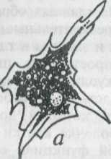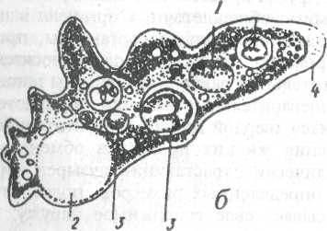
Рис. 6.1. Голые амебы: а - Amoeba viridis; б - Amoeba proteus:1 - ядро; 2 - сократительная вакуоль; 3 - пищеварительные вакуоли;
4 - цитоплазматическая мембрана
Раковинные амебы (рис. 6.2) отличаются от голых амеб наличием шапочковидной, грушевидной, яйцевидной или дисковидной раковины с отверстием (устьем)..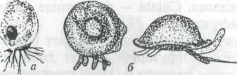
Рис. 6.2. Раковинные амебы: а - Pamphagus hyalinus; б - Arcella vulgaris
Поступление пищи и вывод продуктов обмена происходит через устье раковины. Пищей амебам служат главным образом бактерии, другие простейшие и водоросли. Амебы способны захватывать частицы, значительно превышающие размеры их тела.
Жгутиковые. Для представителей этого класса органами движения служат жгутики -тонкие нитевидные выросты цитоплазмы. Клетки имеют от одного до восьми жгутиков. Более высокоорганизованные формы имеют ротовое отверстие, находящееся у основания жгута. Те и другие способны поглощать твердую пищу. Среди жгутиковых есть виды, питающиеся растворенными органическими веществами.
Размножаются жгутиковые делением клетки в продольном направлении.
На очистных сооружениях систем водоотведения чаще всего встречаются мелкие бесцветные жгутиковые, представители которых показаны на рис. 6.3.

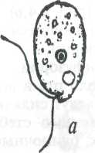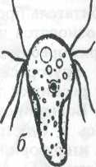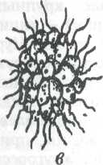

Рис. 6.3. Бесцветные жгутиковые: а - Bodo sp.; б - Treptomonas steini; в - колониальная форма Oicomonas socialis
Тип Ciliophora, к которому относятся свыше 7000 видов, делится на два класса: Ciliata — ресничные инфузории и Suctoria-сосущие инфузории.
Класс ресничных инфузорий включает более 20 отрядов. Органами движения инфузорий служат либо отдельно расположенные на их теле реснички, либо комплексы ресничек, образующиеся в результате их склеивания.
Форма тела инфузорий чрезвычайно разнообразна.
Характерный признак инфузорий — сложный ядерный аппарат, состоящий, по меньшей мере, из двух ядер. Большое ядро-макронуклеус - управляет жизненными процессами. Малое ядро -микронуклеус - носитель наследственной информации.
Все инфузории, кроме некоторых паразитических форм, имеют ротовое отверстие. Вокруг рта расположены реснички, обычно более мощные и длинные, чем на других участках тела. С помощью этих ресничек пищевые частицы подгоняются ко рту и проглатываются. Далее пища поступает в короткий канал-глотку, иногда выстланную ресничками. У внутреннего края глотки пищевой комок обволакивается капелькой пищеварительного сока, выделяемого лизосомой. Так образуется пищеварительная вакуоль. Жидкие продукты обмена удаляются с помощью сократительной вакуоли.
У инфузории чередуется бесполое и половое размножение.
Тело некоторых инфузорий, таких, как Paramcium caudatum (рис. 6.4,а), равномерно покрыто ресничками. Эти инфузории широко распространены в водоемах и на очистных сооружениях.
Отряд Heterotricha - разноресничные инфузории. Один из самых крупных представителей этого подкласса трубач (Stentor) -типичный обитатель пресных вод (рис. 6.4,6).
К отряду Hypotricha относятся часто встречающиеся в илах очистных сооружений брюхоресничные инфузории.
Отряд Peritricha — кругоресничные инфузории. Представители отряда имеют реснички только около рта в виде закрученного влево пояса. Большинство видов ведут сидячий образ жизни, прикрепляясь к субстрату с помощью стебелька. Среди кругоресничных инфузорий есть как одиночные, например, род Vorticella (рис. 6.5) так и колониальные формы (например, род Carchesium). Реснички служат только для добывания пищи. Тело инфузорий этого с типа и стебелек, на котором они сидят, могут сокращаться (см, рис. 6.5).

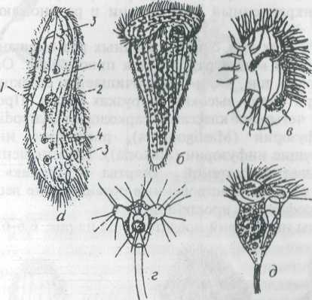
Рис. 6.4. Инфузории:
а - Paramecium caudatum;
б - Stentor polimorphus;
в - Euplotes haron;
г – Tokophrya quadripartita (сосущая инфузория);
д - Vorticella convallaria;
1 - малое ядро; 2 - большое ядро; 3 - сократительная вакуоль;4-пищеварительные вакуоли
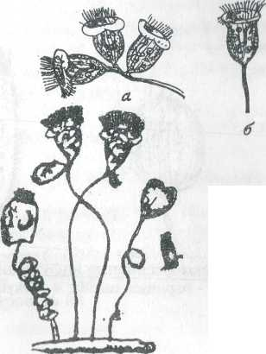

Рис. 6.5. Сувойки:
а - Vorticella nubilixera;
б - Vorticella companula;
в - размножение сувоек

Класс Suctoria — сосущие инфузории (см. рис. 6.4). Суктории ведут прикрепленный образ жизни и размножаются почкованием.
В активных илах при очистке сточных вод смешанного состава практически всегда развиваются простейшие. Они могут не развиваться в иле, если вода очищается селекционными илами или при очень высоких нагрузках на ил. Простейшие представлены четырьмя классами: саркодовые (Sarcodina), жгутиковые инфузории (Mastigophora), ресничные инфузории (Ciliata) и сосущие инфузории (Suctoria). Их отношение к бактериям описывается системой - «жертва - хищник» в общей трофической цепочке «растворенные органические вещества - бактерии-сапрофиты -простейшие».
Другие виды инфузорий представлены на рис. 6.6-6.9.
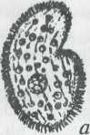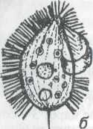 Рис. 6.6. Равноресничные инфузории:
а - Colpodas; б – Ciclidium glaucoma

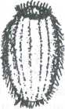 Рис. 6.7. Хищная инфузория Coleps nirtus

а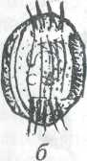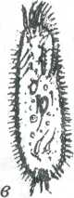 Рис. 6.8. Брюхоресничные инфузории:
а - Stylonicha mytiles; б - Aspidisca turrida; в - Oxytricha fallax

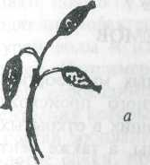 Рис. 6.9. Кругоресничные инфузории:
а – Opercularia coarctata;
б – Opercularia glomerata

Ход работы
В ходе работы изучаются простейшие, находящиеся в активном иле аэротенков, в биопленке биофильтров, в водах природного водоема. Суспензии микроорганизмов активного ила и природного водоема наносят на предметные стекла в виде капли. Биопленку при помощи бактериальной иглы помещают в каплю стерильной воды, предварительно нанесенную на предметное стекло. Далее суспензии осторожно накрывают покровным стеклом, избегая образования пузырьков воздуха.
Задание
1. Подготовить микроскоп, предметные и покровные стекла к работе.
2. Каждый студент должен промикроскопировать активный ил, биопленку и воду природного водоема при малом и большом увеличении (объективы 8^{х} и 40^{х}) и зарисовать простейшие и другие микроорганизмы.
3. Дать анализ простейших в трех изучаемых образцах воды и систематизировать их.
Формы отчетности
Представить преподавателю тетрадь с записями и рисунками активного ила, биопленки и микроорганизмов водоема с различными простейшими. Простейшие необходимо изобразить в увеличенном масштабе, дать анализ состояния простейших и систематизировать их. Лабораторная работа № 7
ГИДРОБИОНТЫ ВОДОЁМОВ
Цель работы - изучение разнообразных микроорганизмов (гидробионтов) растительного и животного происхождения (фитопланктона и зоопланктона), обитающих в открытых пресных водоемах и населяющих толщу воды, а также бентоса -микроорганизмов, обитающих в донных отложениях, образующих обрастания на подводных камнях, растениях, сваях и т.д.
Оборудование и материалы: микроскопы, осветители, предметные и покровные стекла, стаканы с дезинфицирующей жидкостью; стаканы с водой из открытого водоема, содержащей планктон и зоопланктон; стаканы с водой из пресных водоемов, содержащей фрагменты предметов и растений с биообрастаниями.
Общие сведения
Открытые водоемы отличаются большим разнообразием и непостоянством, как химического состава, так и микронаселения воды. Микронаселение складывается из собственного населения, присущего данному водоему {автохтонного), и микроорганизмов, поступивших в водоем с различными источниками загрязнения и приспособившихся к условиям существования в данном водоеме (аллохтонное население).
В сложных биологических сообществах, формирующихся в водоеме, в зависимости от места обитания различают два основных биоценоза: планктон и бентос.
Планктон - это совокупность организмов, населяющих толщу воды. Организмы планктона представлены растительными (фитопланктон) и животными (зоопланктон) формами. Состав планктона зависит от концентрации органических и минеральных веществ в воде, от гидродинамических условий в водоеме, от времени года.
Фитопланктон представлен в основном диатомовыми и зелеными водорослями ицианобактериями. Зимой количество клеток фитопланктона падает до минимума. Ранней весной начинается массовое развитие диатомовых водорослей, зимующих на дне водоема в форме вегетативных клеток. Затем
начинают появляться зеленые водоросли, на смену которым приходят цианобактерии. Очередность развития связана с температурой воды и изменением содержания в ней некоторых элементов. Например, для жизнедеятельности диатомовых водорослей необходимо присутствие в воде железа и кремния, концентрация которых максимальна именно весной.
В состав зоопланктона входят коловратки, ветвистоусые и веслоногие рачки, простейшие. Летом зоопланктон отличается большим разнообразием, достигая максимума в период массового развития фитопланктона. В зимний период зоопланктон представлен в основном низшими ракообразными.
Размеры планктонных организмов изменяются в широких пределах, в связи с чем различают ультрапланктон (бактерии), нанопланктон (мельчайшие водоросли и простейшие) и микропланктон (большинство водорослей, инфузории, коловратки, низшие ракообразные).
Планктонные организмы обычно имеют ряд приспособлений, обеспечивающих их плавучесть. Это могут быть капельки жира у некоторых простейших и низших ракообразных, газовые включения у зеленых водорослей и цианобактерии и т.д. Активные движения планктонных организмов и возможность регуляции удельной массы с помощью газовых вакуолей позволяют им передвигаться в вертикальной плоскости. Вертикальная миграция обычно связана с изменением освещенности, концентрации кислорода, температуры.
Бентос - это совокупность организмов, обитающих на дне, в толще донных отложений или образующих обрастания на подводных предметах: камнях, растениях, сваях и т.д.
Различают макробентос (организмы размером более 1 мм) и микробентос (организмы размером менее 1 мм). Бактериобентос представлен аэробными и анаэробными сапрофитами. Фитобентос значительно развит только в водоемах с прозрачной водой. Наиболее богат бентос животными организмами: простейшими, коловратками, олигохетами, нематодами, личинками насекомых, моллюсками. Видовой состав зообентоса зависит от характера и степени загрязненности грунта. Наибольшее разнообразие характерно для мягких, но стабильных грунтов.
Обрастания образуют организмы, ведущие прикрепленный образ жизни, и организмы, способные к активному передвижению. Основную массу обрастаний составляют бактерии, водоросли, грибы, мшанки, а также простейшие, коловратки, олигохеты, некоторые виды моллюсков.
В экологическую систему водоема как составная часть входят и высшие водные растения (макрофиты). К числу наиболее распространенных макрофитов относятся погруженные и взвешенные в толще воды рдесты, роголистник, элодея, из растений с плавающими листьями - горец земноводный и ряска, из надводных — тростник, рогоз, камыш. Последние развиваются преимущественно в зоне с глубиной до 1,5 м.
В зарослях высших растений чрезвычайно разнообразна фауна, представленная многочисленными видами как микрофлоры, так и более крупных организмов, из которых одни прикрепляются к самим растениям, а другие обитают в грунте зарослей.
Природные и сточные воды, почва служат временным или постоянным местом обитания разнообразных многоклеточных животных организмов, которые наряду с микроорганизмами участвуют в деструкции загрязнений в природных водоемах и на очистных сооружениях.
Коловратки (Rotatoria) - многоклеточные микроскопические животные (рис. 7.1). У большинства коловраток тело четко разделяется на голову, туловище и ногу. Головной отдел Rotatoria снабжен коловращательным аппаратом — специфическим органом, обеспечивающим одновременно движение и питание животного.
Туловище коловраток чаще всего имеет веретенообразную форму, но может быть овальным, округлым или конусовидным. У многих видов туловище покрыто жестким панцирем. Тело коловратки заканчивается ногой с двумя пальцами различной формы либо подобием присоска. Нога позволяет коловраткам прикрепляться к субстрату, ползать и плавать.
Пищей коловраткам служат бактерии, простейшие, водоросли, органический детрит. Пища через рот попадает в глотку, имеющую челюстной аппарат. Пищеварительная система состоит из желудка, кишки и выделительных органов.
Коловратки широко распространены в природных водах, некоторые виды обитают в почве. На очистных сооружениях систем водоотведения часто встречаются Philodina roseola, Cal-lidina vorax, Notommata ansata
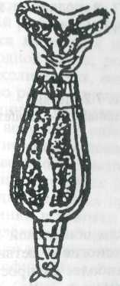 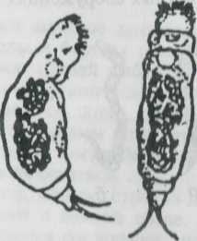 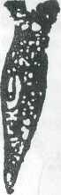 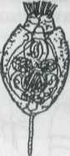  Рис. 7.1. Коловратки:(слева-направо) Callidina vorax; Notommata ansata; Philodina roseola; Monostila lunaris; Cathypna luna

Черви (Vermes). Из червей, обитающих в природных водоемах и развивающихся на очистных сооружениях, наибольшее значение имеют малощетинковые — олигохеты и круглые - нематоды (рис. 7.2). К числу самых распространенных олигохет относятся Limnodrilus и Aeolosoma. Это черви длиной 0,2-10 мм. Более крупные Tubifex (1-4 см) и Nais (0,5-2 см) в выборе места обитания непритязательны и хорошо развиваются в водоемах с грязной водой. Живут олигохеты, зарывшись в ил. Пища их состоит из органического детрита. Заглатывая иловые частички, черви частично минерализуют их. Круглые черви тоже илоеды, живут в водоемах и развиваются на очистных сооружениях в биофильтрах.
 Рис. 7.2. Черви: а - Netmatoda; б – Tubifex

Низшие ракообразные (рис. 7.3). Среди обитателей пресных водоемов к этой группе относятся веслоногие и ветвистоусые рачки. Веслоногие рачки, из которых наиболее распространены циклопы и диаптомусы, плавают с помощью нескольких пар грудных ног. Органами движения ветвистоусых рачков служат антенны, снабженные плавательными щетинками.
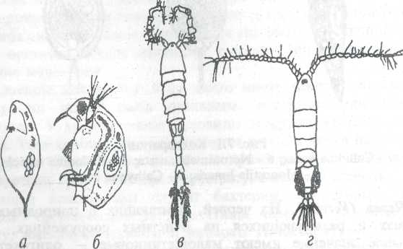 Рис. 7.3. Низшие ракообразные:
а - Daphnia longispina; б - Bosmina longirostris; в - Cyclop strenuus; г - Eudiaptomus vulgaris

Низшие ракообразные питаются, процеживая воду через специальные органы. Отфильтрованная взвесь сжимается в комочки и поступает в рот. Их нища бактерии, микроскопические водоросли, органическая взвесь. Сами рачки служат пищей рыбам.
Личинки насекомых населяют илистое дно водоемов, обитают в водной среде, роют ходы в берегах рек. Развиваясь в больших количествах, они служат пищей рыбам, а также играют важную роль в минерализации органических веществ. Одни виды личинок собирают детрит со дна, другие питаются, фильтруя воду через специальные органы либо строя для этой цели ловчие сети — домики, третьи соскребают пищевые частицы с поверхности растений и их остатков.
У многих насекомых (комаров, мошек, стрекоз и др.) некоторые стадии развития протекают в водной среде. Вследствие этого личинки и куколки насекомых составляют значительную часть населения больших и малых водоемов В определенные периоды они развиваются и на очистных сооружениях, в частности в биофильтрах.
К числу самых распространенных донных организмов пресных вод относятся личинки Chironomidac. Они обитают в лужах, болотах, больших реках и озерах. Большинство их питается детритом, но есть и хищные виды, нападающие на низших рачков и мелкие личинки
Личинки Chironomidae, личинки и куколки мушки Psychoda, насекомые Podura и водный клещ развиваются в биофильтрах и аэротенках (рис. 7.4, 7.5).

а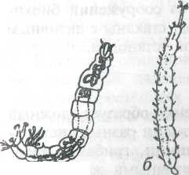 Рис. 7.4.Личинки насекомых: а -Chironomus plimosus; б -Psychoda sp.

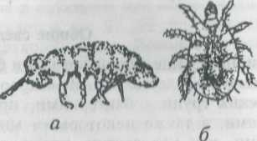 Рис. 7.5. Насекомые: а - Podura, 6 - водный клещ

Задание
1. Настроить освещение и подготовить микроскоп к работе
2. Промикроскопировать фитопланктон и зоопланктон из пресного водоема при малом увеличении микроскопа (объектив 8^{х}) и большом (сухой объектив 40^{х}).
3. Промикроскопировать биообрастания подводных предметов пресного водоема при малом (объектив 8^{х}) и большом (объектив 40^{х}) увеличении микроскопа.
Форма отчетности
Представить тетрадь с зарисованными объектами и указанием увеличения. Дать определения промикроскопированных микроорганизмов и систематизировать их.

Лабораторная работа № 8
МИКРООРГАНИЗМЫ АКТИВНОГО ИЛА

Цели работы: изучение микроорганизмов активного ила из аэротенков сооружений биохимической очистки городских сточных вод и из экспериментальных лабораторных аэротенков; оценка состояния активного ила с точки зрения его окислительной способности, режимов работы сооружений биохимической очистки, нагрузки на сооружения и т.д.
Оборудование и материалы: микроскопы, осветители, предметные и покровные стекла, стаканы с дезинфицирующей жидкостью; стаканы с активным илом из сооружений биохимической очистки городских сточных вод, стаканы с активным илом из экспериментальной лабораторной установки.

Общие сведения

2 5 3 4

6
7 10
9
8
13
11
12
1
Рис. 8.1. схема очистки сточных вод в аэротенке: 1 - сточная вода после первичных отстойников; 2- водораспределительный лоток; 3- лоток активного ила, подающий его на регенерацию; 4- лоток смеси очищенной воды и активного ила; 5- коридор для регенерации активного ила; 6- коридор для очистки сточных вод; 7 – шибер; 8 – смесь очищенной воды и активного ила; 9- вторичный отстойник; 10- дюкер; 11 – избыточный активный ил на обработку; 12- активный ил на регенерацию; 13- очищенная сточная жидкость на обеззараживание.
Бионаселение активного ила и биопленки образует сложный биоценоз, представленный микроорганизмами разных систематических групп - бактериями, простейшими, грибами, водорослями, а также некоторыми многоклеточными животными, такими, как коловратки, черви, личинки насекомых, водные клещи.
Биоценозы биоокислителей формируются под влиянием экологических факторов,
к которым, в первую очередь, относятся химический состав и концентрации обрабатываемой сточной воды, концентрация растворенного кислорода, температура, рН.
Бактерии играют главную роль и изъятии и окислении органических и некоторых неорганических примесей сточных. Количество бактерий в активном иле достаточно велико и составляет от 10⁸ до 10¹⁴ на 1 г сухого вещества.
Состав бактериального населения активного ила разнообразен и определяется составом обрабатываемой воды и условиями, в которых осуществляется процесс очистки. Бактерии, присутствующие в илах городских очистных сооружений относятся к родам Pseudomonas, Bacillus, Bacterium, Alcaligenes, Achromobacter, Flavobacterium, Corynebactetium, а также к семейству энтеробактерий. Некоторые типичные виды бактерий активного ила (например, Zoogloea ramigeia) образуют в нем скопления за счет слияния капсул отдельных клеток. К числу самых распространенных бактерий относятся псевдомонады.
В некоторых илах, очищающих производственные сточные воды, псевдомонады составляют до 50-80 % всего бактериального населения. Наряду с перечисленными гетеротрофными бактериями в иле присутствуют и автотрофы, из которых важнейшие - нитрифицирующие бактерии.
В активном иле практически всегда присутствуют актиномицеты, обнаруживаются грибы и клетки дрожжей (см. рис. 4.7).
Функции простейших в активном иле многообразны. Прежде всего, питаясь бактериями, простейшие регулируют их численность в илах. Простейшие выполняют также санитарную функцию, поедая наряду с обычными сапрофитными бактериями и патогенные микроорганизмы.
Благодаря обильной фауне в активном иле общее количество кишечных палочек снижается на 97-99 %. Важнейшая функция простейших - осветление воды. Прозрачность сточной жидкости в присутствии инфузорий значительно повышается. Пропуская через свой организм тонкие взвешенные в воде частицы, инфузории склеивают их и выбрасывают обратно в воду уже в виде сравнительно крупных, легко оседающих компактных комочков.
Кроме простейших фауна активных илов представлена коловратками, реже в иле появляются черви. Добывая пищу, коловратки конкурируют с ресничными инфузориями, гак как питаются в основном бактериями. Некоторые виды коловраток являются хищниками, пищей которым служат мелкие простейшие. Учитывая способ питания коловраток, можно считать, что их функции в очистке воды аналогичны функциям инфузорий.
При снижении качества очистки в активном иле закономерно уменьшается число видов простейших и их численность. В аэротенках можно встретить более 100 различных видов микрофауны. Одни из них встречаются редко и единично, другие развиваются в большом количестве практически во всех ил ах.
В разовых пробах, отобранных для гидробиологического анализа из хорошо работающего аэротенка, обычно насчитывают от 10 до 15 видов простейших, равномерно представленных, с очень незначительным преобладанием одного - двух видов. Ил имеет компактные, хорошо оседающие хлопья, отстоянная вода прозрачна. Бактерии сосредоточены преимущественно в хлопьях ила. В таком иле редко обнаруживаются мелкие амебы, а жгутиковые простейшие встречаются единично. Простейшие представлены главным образом разнообразными инфузориями с преобладанием подклассов брюхоресничных и кругоресничных.
Если питание ограничено и ил «голодает», простейшие становятся мелкими и прозрачными, у них исчезают пищеварительные вакуоли, инфузории образуют цисты. В этих условиях хлопья ила становятся прозрачными. В "голодающем" иле появляются сосущие инфузории, водные клещи и циклопы.
При избытке органических веществ, когда говорят, что ил перегружен, хлопья ила уплотняются и приобретают темный цвет, так как содержат массу посторонних включений в виде нерастворимых примесей сточной воды. Характерно появление опалесценции отстоянной воды. В таком иле развиваются преимущественно бесцветные жгутиковые, мелкие амебы, мелкие инфузории Litonotus, в заметном количестве наблюдаются инфузории Chilodon, Podophrya, Vorticella microstoma (рис. 8.1). В перегруженном иле возможно появление большого количества нематод. Наблюдается малое видовое разнообразие простейших при количественном преобладании одного - двух видов. Некоторые индикаторные организмы активного ила показаны на рис. 8.1. Об условиях в биоокислителе судят только по присутствию тех или иных индикаторных организмеа в активном иле, но и по их размерам и состоянию. В нормальных условиях все организмы крупные, подвижные. Для постоянных обитателей ила - инфузорий рода Opercularia - характерно состояние ресничной зоны. В условиях обеспеченности кислородом при нормальном питании ресничная зона раскрыта и реснички двигаются очень активно. При дефиците кислорода Opercularia замыкает ресничную зону. В перегруженном иле эта инфузория сжимается и образует цисту.
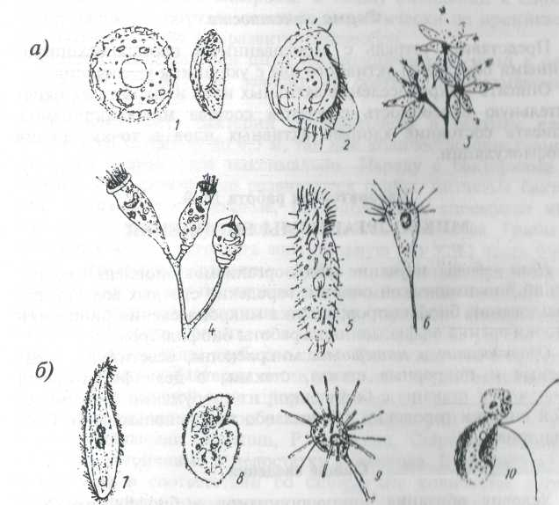 Рис. 8.1. Некоторые индикаторные простейшие активного ила
а - организмы - показатели хорошей работы аэротенка, б - плохой работы;
1 - Arcella discoides; 2 - Aspidisca turrida; Opercuilaria glomerata;
4 - Epistylis plicatilis; 5 - Oxytricha pellionella; 6- Tokophrya lemnarum; 7 - Litonotus lamella;
8 - Colpoda steini; 9 Podophrya collini; 10 – Bodo edax
Задание
1. Настроить освещение и подготовить микроскоп к работе.
2. Промикроскопировать активный ил из сооружений биохимической очистки городских сточных вод при малом (объектив 8^{х}) и большом (объектив 40^{х}) увеличении микроскопа.
3. Промикроскопировать активный ил из лабораторной экспериментальной установки при малом (объектив 8^{х}) увеличении микроскопа и большом (объектив 40^{х}).
Форма отчетности
Представить тетрадь с зарисованными промикроскопированными образцами активного ила с указанием увеличения.
Описать микронаселение активных илов и оценить их окислительную способность с учетом состава микроорганизмов. Описать состояние хлопьев активных илов с точки зрения биофлокуляции.
Лабораторная работа № 9
МИКРООРГАНИЗМЫ БИОПЛЕНКИ
Цели работы: изучение микроорганизмов биопленки сооружений биохимической очистки городских сточных вод при использовании биофильтров; оценка микронаселения биопленки сточки зрения эффективности работы биофильтров.
Оборудование и материалы: микроскопы, осветители, предметные и покровные стекла, стаканы с дезинфицирующей жидкостью; стаканы с биопленкой из сооружений биохимической очистки городских сточных вод при использовании биофильтров.

Общие сведения

1
2

3
4
5
7
8
6

Рис. 9.1. Схема очистки сточных вод на биофильтре
1- Корпус биофильтра; 2- Подача и распределение очищаемой воды; 3 – Загрузочный материал покрытый биопленкой, расположенный на колосниковой решетке; 5 – Смесь очищенной сточной жидкости и выносимой биопленки; 6 – вторичный отстойник; 7 – очищенная сточная жидкость на дезинфекцию; 8- выделенная биопленка на обработку.

Условия обитания микроорганизмов в биофильтрах значительно отличаются от условий в аэротенке. Видовые составы бактериального населения активного ила и биопленки при условии обработки воды одинакового состава идентичны. Однако количественные соотношения видов, относящихся к разным физиологическим и экологическим группам существенно отличаются. Так, при численности бактерий , А014 в 1 м3 аэро-
тенка общее количество анаэробных видов составляло около 0,01 %. В биофильтре, ОЧИШДЮЩем ту же воду, содержалось 1-Ю12 клеток в 1 м3 объёма, ИЗ них анаэробы составляли 28,8 %. Это объясняется тем, что концентрация кислорода изменяется как по высоте биофильтра, так и по толщине слоя биопленки, покрывающей загрузочный материал. Пониженная концентрация кислорода наблюдается в верхних слоях загрузочного материала вследствие наиГ зованием специальных клеток, наблюдается лишь частичное или полное обезвоживание цитоплазмы.
юлее нысокой нафузки на них по органическим веществам В пой -юне фильтра преобладают факультативные анаэробы. I) толщу биопленки к слоям, прилегающим к загрузке, кислород практически не проникает, что создает условия для развития анаэробов
Преобладание тех или иных физиологических групп в разных слоях биофильтра зависит от состлил обрабатываемых сточных вод.
Основная часть бактерий сосредоточена в верхнем слое биофильтра глубиной до 0,5 м, так как количество окисляемой органики в этом слое максимально. Наряду с Олктериями в верхней зоне интенсивно развиваются грибы, нитчатые бактерии, бесцветные жгутиковые, т.е. организмы, способные интенсивно поглощать из воды органические иещс< гвл Грибы в биопленке могут составлять значительную (до \0%) ЧШ ГЬ био массы. Чрезмерное развитие грибов и нитчаТШ бактерий и верхнем слое может препятствовать прохождению < ГОЧНОЙ во ды через зафузку, ухудшая условия аэрации Поверхность биофильтра часто покрывается слоем водороОЛОЙ, увлекаемых током воды и в более глубокие слои. Считается, чм» и при< v< ствии водорослей бактерии легче усваиваю! ТрудН00КИ( МФМЫС вещества. В верхней зоне прирост биомассы оамый боЛЬШОЙ при малом видовом разнообразии. Из инфузорий чш ю \м трс чаются Paramecium caudatum, P. putrinum, Colpidiuin т.е. виды, устойчивые к недостатку кислорода. И ОрбДНФЙ биофильтра и еоогиетствии со снижением количеспил нити тельных вещее in уменьшается численность гете| ><»11 >о<|м mi грибов и бМСПрИЙ, особенно нитчатых. Разнообрл т< микроор ганизмов мачмпльно больше, чем в верхнем слое lit про стейших преобладают равноресничные и брюхореепимшае ни фузории, начинают появляться кругоресничные ип(|)уи>|)ии и коловратки НИЖНЯЯ юна биофильтра характеризуем и бОЛЬ шим видовым |> i |нообразием организмов при малой ЧИОЛФННО сти и биомВОМ Простейшие представлены главным оОрлюм
брюхо- и кругоресничными инфузориями. В большом количестве развиваются круглые и малощетинковые черви.
В определенные периоды года в загрузке в большом количестве развиваются очень прожорливые личинки и куколки насекомых. Поедая биопленку, они, как и черви, минерализуют ее, одновременно снижая численность простейших. В биофильтрах значительно чаще, чем в аэротенках, развиваются водные клещи и низшие ракообразные.
В биопленке всегда присутствуют черви, личинки и куколки насекомых, могут развиваться водные клещи и низшие ракообразные, поэтому третий уровень трофической цепи в биопленке отличается многообразием видов. Низшее звено цепи питания в биопленке наряду с бактериями включает грибы и сапро-зойные простейшие.
Задание
1. Настроить освещение и подготовить микроскоп к работе.
2. Промикроскопировать с различных уровней образцы
биопленки из биофильтра при малом увеличении микроскопа
(объектив 8х) и большом (объектив 40х).
Форма отчетности
Представить тетрадь с зарисованными промикроскопиро-ванными образцами биопленки с указанием кратности увеличения.
Описать микронаселение биопленки. Отметить различие составов микронаселения активного ила и биопленки, сравнить состав микроорганизмов по высоте биофильтра.

